Методические указания
Исследовать на абсолютную и условную сходимость ряды. Назвать и сформулировать все использованные при этом признаки сходимости.

1. 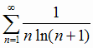
2. 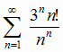
3. 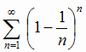
4. 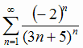
5. 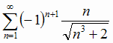
6. Найти область сходимости ряда. Назвать и сформулировать все использованные при этом признаки сходимости.
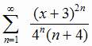
7. Найти сумму ряда 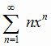 в области его сходимости, применяя теоремы о почленном интегрировании или дифференцировании степенных рядов.
8. Разложить в ряд Тейлора функцию в окрестности точки x₀= -1; найти область сходимости полученного степенного ряда.

9. Вычислить интеграл с точностью , разложив подинтегральную функцию в степенной ряд и проинтегрировав его почленно:
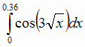

10. Функцию
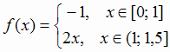
разложить в ряд Фурье по системе косинусов. Построить график суммы ряда Фурье на отрезке [-3; 3], а также первых трех различных частичных сумм этого ряда, вычислив предварительно (в десятичных дробях с точностью трех знаков после запятой) первые три ненулевые коэффициента разложения..
11. Функцию f(x), заданную в задаче 10, разложить в ряд Фурье по системе синусов. Построить график суммы ряда Фурье на отрезке [-3; 3], а также первых трех различных частичных сумм этого ряда, вычислив предварительно (в десятичных дробях с точностью трех знаков после запятой) первые три ненулевые коэффициента разложения.

